Конспект ООД «Осень в гости к нам пришла»
для детей младшего дошкольного возраста.
Интегрируемые образовательные области: «Художественно-эстетическое развитие», «Познавательное развитие»
Цель: обобщение и закрепление представления детей о характерных признаках осени и осенних явлениях.
Задачи:
- формировать у детей представления об осени, как о красивейшем времени года, используя средства художественной выразительности (стихи);
- формировать умение детей рисовать оттиском смятой бумаги;
- расширить и разнообразить образный ряд - создать ситуацию для свободного, творческого применения разных декоративных элементов
(круг, точка, волна)
- способствовать развитию чувства формы, цвета, композиции;
- закреплять признаки и свойства предметов: цвет, форма, размер;
- содействовать развитию тонкой моторики у детей.
Методы и приемы: художественное слово, игра, вопросы, ответы, рассматривание, анализ.
Оборудование и пособия: музыкальное сопровождение
Природный материал: листики: кленовые, берёзовые, дубовые,
скатерть белого цвета, широкие блюдечки с разведенной гуашью
жёлтого цвета, цветная гуашь, палитра, комочки смятой бумаги, подставки для кистей, салфетки влажные, салфетки бумажные.
Предварительная работа с детьми: Чтение художественных произведений
о природе. Заучивание стихов и примет про осень. Наблюдения на прогулке за природой осенью.

Ход образовательной деятельности:
1. Организационный момент
Чтобы задать детям позитивное настроение, воспитатель читает короткое стихотворение!
«Собрались все дети в круг.
Я – твой друг и ты мой – мой друг.
Крепко за руки возьмемся
И друг другу улыбнемся».
Воспитатель. А сейчас давайте присядем на ковер, и я загадаю вам загадку! Слушайте внимательно!
«Листья с веток облетают,
Птицы к югу улетают.
«Что за время года?» — спросим.
Нам ответят: «Это...»
Дети. Осень.
Воспитатель. Какие вы у меня молодцы! Очень внимательные!

2. Основная часть
Воспитатель. Ребята, посмотрите, к нам пришла Осень.
Воспитатель обращает внимание детей на куклу в осеннем наряде, и читает стихотворение М. Ходякова

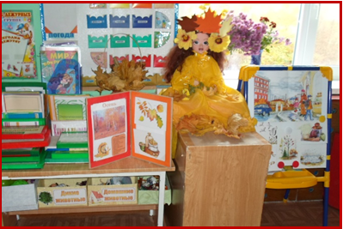
«Осень»
Если на деревьях листья пожелтели,
Если в край далекий птицы улетели,
Если небо хмурое, если дождик льется,
Это время года осенью зовется.
Воспитатель. Посмотрите, что нам осень принесла?
Дети. Листья.
Воспитатель. Какие эти листья, какого цвета? (Ответы детей)
Воспитатель. Правильно. А ещё можно сказать разноцветные, осенние (повторить хором).
Воспитатель. А вы хотите поиграть с осенними листиками?
Дети. Да.
Правила игры: Дети выполняют движения по тексту. У каждого ребенка в руках по два листочка. В начале игры и в конце дети сидят на корточках.
Игра «Листики осенние»
Мы листочки осенние
На веточках сидели
Дунул ветер — полетели
И на землю сели
Ветер снова набежал
И листочки все поднял
Повертел их, покружил
И на землю опустил.
Воспитатель показывает детям осеннюю картину «Чарующая природа» Чарльза Уайта

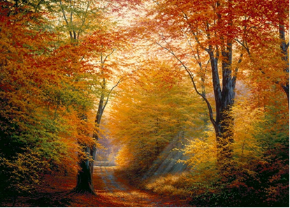

Воспитатель. Посмотрите, какая красота! Лес поменял свой наряд.
Снял зеленый, а взамен надел красный сарафан. У осени много работы.
Все листья надо покрасить, ни одного не пропустить. Какую краску
выбрала осень?
На опушке осень краски разводила,
По листве тихонько кистью проводила.
Долго осень рисовала,
Прилегла она, устала.
Баю - бай, отдыхай!
Воспитатель. Ребята, мы с вами будем помощниками осени. Надо ей обязательно помочь. Ведь трудно ей одной. Давайте поможем осени раскрасить вот эти листики, пока она отдыхает.
Посмотрите, что лежит на столе?
Дети. Скатерть.
Воспитатель. Какого она цвета?
Дети. Белого.
Воспитатель. А давайте на ней нарисуем осенние листочки, и она станет намного красивее. Сделаем так.
Показ воспитателя.
Надо взять немного краски ложечкой и аккуратно вылить ее на листик. А потом с помощью трубочки подуть на краску. На один листик можно
капнуть несколько красок. Затем аккуратно переворачиваем листик, и прикладываем его к нашей скатерти.
3. Практическая часть
Чтобы наши пальчики хорошо работали, давайте их разомнём.
Пальчиковая гимнастика «Осень»
Ветер северный подул, (подуть на пальцы)
Все листочки с липы сдул с-с-с (смахивать руками, будто сдувает листочки)
Полетели, закружились и на землю опустились. (ладони зигзагами плавно опустить на стол)
Дождик стал по ним стучать кап-кап-кап (постучать пальцами по столу)
Кап-кап-кап (постучать пальцами по столу)
Град по ним заколотил, листья все насквозь пробил, (постучать кулачками
по столу)
Снег потом припорошил, (плавные движения вперед-назад кистями)
Одеялом их накрыл. (ладони прижать крепко к столу)
Дети рисуют под музыку И.П. Чайковский «Осень»
Воспитатель. Ребята, посмотрите на скатерть. Какая она стала красивая!
Я такой нигде не видела. Давайте сфотографируем наши листики на память, чтобы зимой любоваться ими.
4. Итог
Воспитатель. Ребята, скажите, а какое сейчас время года? (Ответы детей)
Что происходит с листиками осенью? (Ответы детей)
Что больше всего понравилось сегодня? (Ответы детей)
А ещё хотели бы вы рисовать таким непростым способом? (Ответы детей)
Я предлагаю, показать нашу красивую скатерть вашим мамам, когда они прейдут. Хотите? (Ответы детей)

